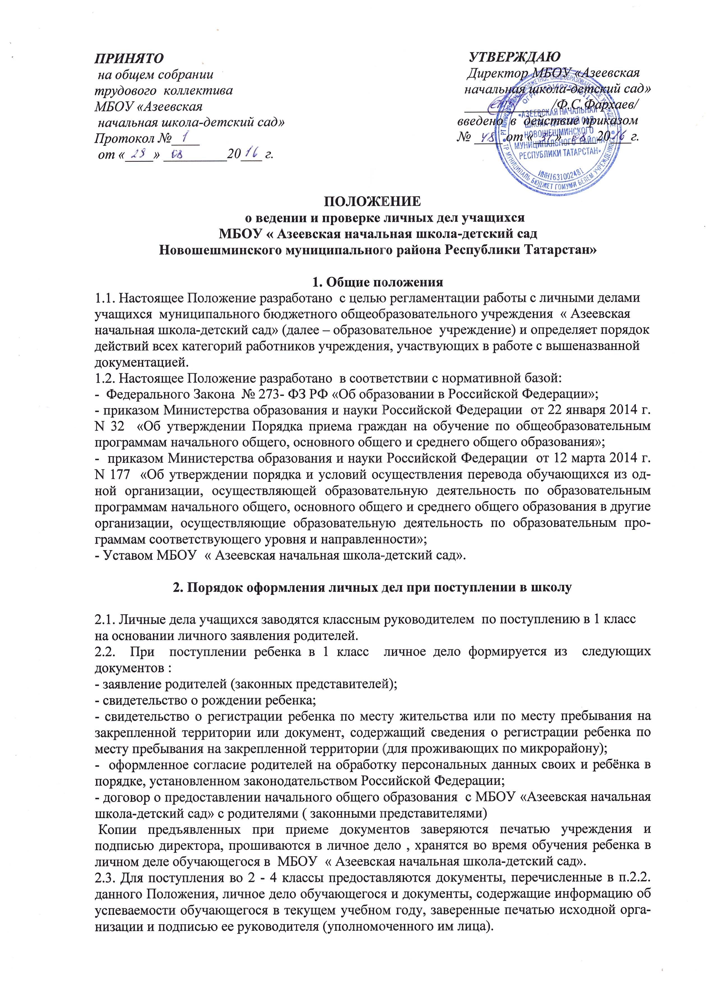

2.4. Основанием для издания приказа «О зачислении» служит заявление родителей.
2.5. Личное дело ведется на всем протяжении учебы ученика.
2.6. Личное дело имеет номер, соответствующий номеру в алфавитной книге записи учащихся (например, № К-5 означает, что учащийся записан в алфавитной книге на букву «К» под № 5).
2.7. Личные дела учащихся хранятся в образовательном учреждении в строго отведенном месте. Личные дела одного класса находятся вместе в одной папке и должны быть разложены в алфавитном порядке.
2.8. Контроль за состоянием личных дел осуществляется директором учреждения, заместителем директора по учебно-воспитательной работе.
2.9. Проверка личных дел учащихся осуществляется ежегодно по плану внутришкольного контроля. В необходимых случаях проверка осуществляется внепланово, оперативно. Цель и объект контроля – правильность оформления личных дел учащихся.
2.10. За систематические грубые нарушения при работе с личными делами учащихся директор вправе объявить замечание или выговор.

3. Порядок работы классных руководителей с личными делами учащихся
3.1. Классные руководители проверяют состояние личных дел ежегодно в сентябре и мае текущего года на наличие необходимых документов.
3.2. Личные дела учащихся ведутся классными руководителями. Записи в личном деле необходимо вести четко, аккуратно. По окончании каждого года под графой «подпись классного руководителя» проставляется печать образовательного учреждения.
3.3. В личное дело ученика заносятся: общие сведения об ученике (на основании копии свидетельства о рождении), итоговые отметки за каждый учебный год, заверенные подписью классного руководителя и печатью образовательного учреждения.
3.4. В папку личных дел классный руководитель вкладывает список класса с указанием фамилии, имени, номера личного дела. Список меняется ежегодно. Если ученик выбыл в течение учебного года, то делается отметка о выбытии.
3.5. При исправлении оценки дается пояснение, ставится печать и подпись директора.
3.6. Общие сведения об учащихся корректируются классным руководителем по мере изменения данных.

4. Порядок выдачи личных дел учащихся при выбытии
из образовательного учреждения
4.1. Личное дело учащегося выдается на основании письменного заявления родителя.
4.2. Выдача личного дела родителям учащегося производится руководителем образовательного учреждения при наличии приказа «О выбытии». При выдаче личного дела вносится запись в алфавитной книге о выбытии и ставится отметка « Выдано».
4.3. В случаях, когда выбытие оформляется в течение учебного периода, классный руководитель составляет выписку текущих отметок за данный период.

